Состав Отраслевой комиссии от профсоюзной стороны

 | Члены отраслевой комиссии
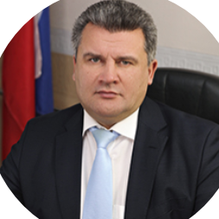 | Корчагин Александр Викторович  Председатель Нефтегазстройпрофсоюза России
Косович Владимир Степанович
Заместитель Председателя Нефтегазстройпрофсоюза России

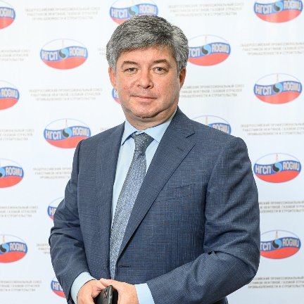 | Богуш Кирилл Владимирович  Заместитель председателя Межрегиональной профсоюзной организации «Газпром профсоюз»
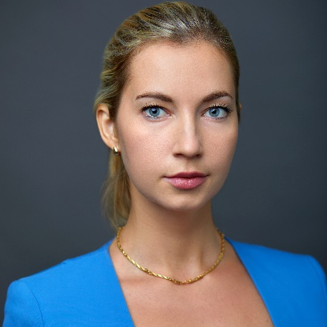 | Есаулова Светлана Сергеевна  начальник социально-экономического отдела аппарата Профсоюза
Зайцева Татьяна Александровна
Председатель Сургутской районной организации Профсоюза
Ивченко Надежда Павловна
Первый заместитель председателя Межрегиональной профсоюзной организации ПАО «ЛУКОЙЛ»
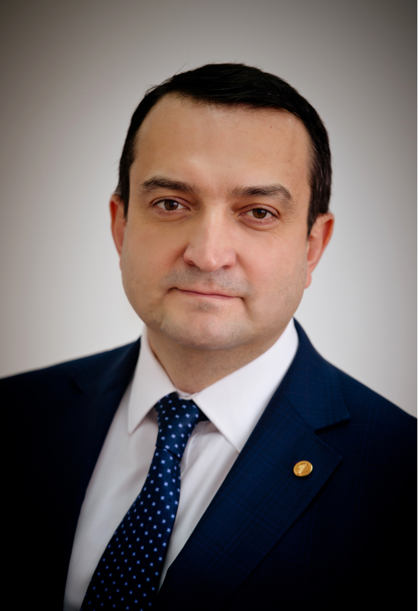 | Корабельников Алексей Васильевич  заместитель Председателя Межрегиональной профсоюзной организации ПАО «НК «Роснефть»
Осташкин Андрей Ильич
Председатель объединенной первичной профсоюзной организации АО «Транснефть – Верхняя Волга»
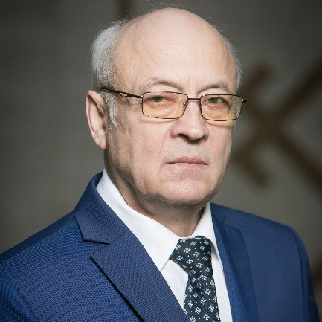 | Сафиханов Валерий Хурматович  Председатель республиканской организации Башкортостана
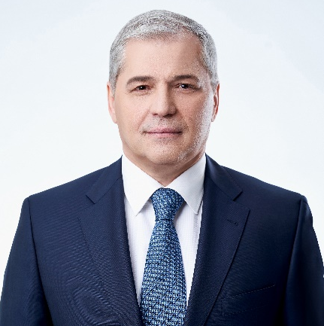 | Харитонов Вячеслав Николаевич  Председатель межрегиональной профсоюзной организации «СИБУР Профсоюз»
Хамадьяров Рифдар Рифкатович
Председатель Межрегиональной профсоюзной организации Татнефть Профсоюз
Чубарян Людмила Леонидовна
Председатель Краснодарской краевой организации Профсоюза

Состав Отраслевой комиссии от стороны работодателей

- Кобанов Александр Иванович – Вице-президент – Исполнительный директор Общероссийского отраслевого объединения работодателей нефтяной и газовой промышленности (далее – Объединение), Координатор стороны работодателей
2. Александрова Галина Викторовна. – первый заместитель Генерального директора ГУП РК «Черноморнефтегаз»
3. Кобозев Иван Георгиевич – заместитель Исполнительного директора, начальник организационно-правового отдела Объединения
4. Любимов Дмитрий Сергеевич – Начальник отдела медицинского и бытового обеспечения департамента управления персоналом ПАО «Транснефть»
5. Прокопович Денис Владимирович – заместитель начальника отдела по связям с государственными органами Саморегулируемой организации «Ассоциация строителей газового и нефтяного комплексов»
6. Рожков Александр Александрович – Исполнительный директор Регионального отраслевого объединения работодателей нефтяной и газовой промышленности Ханты-Мансийского автономного округа – Югры
7. Хасанов Рустем Мансурович – Руководитель центра компенсаций и льгот Департамента организационного развития и управления персоналом ПАО «Газпром нефть»
8. Часовников Дмитрий Владимирович – Заместитель Генерального директора ООО «РН Ванкор» по персоналу и социальным программам
9. Шагов Александр Владимирович – заместитель начальника Департамента ПАО «Газпром»
10. Мазаев Константин Андреевич - Руководитель по компенсациям, льготам и кадровой поддержке. Компенсации и льготы, Кадровая поддержка ООО "
«СИБУР»

